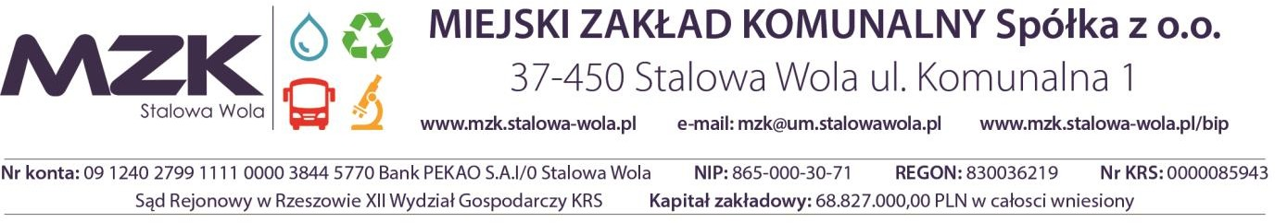

ZLECENIE
Stalowa Wola, …………………………………..…….

Dane Zleceniodawcy: Adres do wysyłki FV:

…………………………….............................................. ………………………………………………………………………….

…………………………….............................................. …………………………………………………………………………

…………………………................................................ …………………………………………………………………………

PESEL / NIP: …………………………………………….… …………………………………………………………………………

Telefon kontaktowy ……………………………………………………….

- Zlecam wykonanie usługi transportu odpadów
- Zlecam wykonanie usługi podstawienia kontenera i zagospodarowania odpadów Oświadczam, że wytworzone odpady mają charakter:
- komunalny □ przemysłowy

Adres podstawienia kontenera ………...................................................................................................................................................................

……………………………………………………………………………………………………………………………………………………………………………………………………………………

Kontener zostaje udostępniony na okres do 5 dni roboczych, po tym okresie zostanie zwieziony niezależnie od stopnia jego zapełnienia. Wcześniejszy odbiór po uprzednim zgłoszeniu telefonicznym, tel. 15 842 09 58
Upoważniam MZK Spółka z o.o. do wystawienia faktury VAT bez mojego podpisu. Oświadczam, że zapoznałem się z obowiązującymi cenami (netto):
Transport odpadów na terenie miasta Stalowa Wola poza harmonogramem - 120,00 zł/kurs
Każdorazowe podstawienie i wywóz kontenera na terenie miasta Stalowa Wola - 120,00 zł
Każdorazowe podstawienie i wywóz kontenera poza terenem miasta Stalowa Wola - 6,00 zł/km
Zagospodarowanie odpadów – gruz, granulacja do 30 cm - 60,00 zł/Mg
Zagospodarowanie odpadów – gruz zanieczyszczony innymi odpadami - 260,00 zł/Mg
Zagospodarowanie odpadów – odpadowa masa roślinna - 260,00 zł/Mg Zagospodarowanie odpadów – opakowaniowe zanieczyszczony innymi odpadami - 280,00 zł/Mg

„MZK jako przyjmujący zlecenie ma prawo wstrzymać się z jego realizacją jeżeli Zleceniodawca zalega wobec MZK z jakimikolwiek płatnościami (niezależnie z jakiego tytułu prawnego powstał dług)”

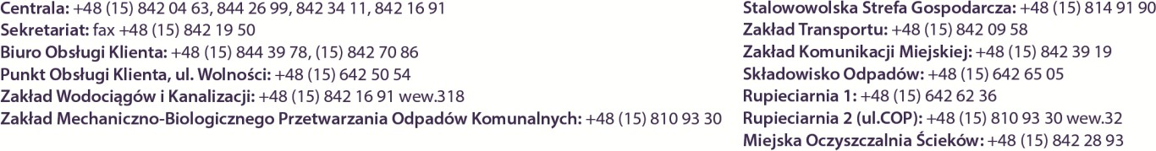

Zgodnie z art. 13 rozporządzenia Parlamentu Europejskiego i Rady (UE) 2016/679 z dnia 27 kwietnia 2016 r. w sprawie ochrony osób fizycznych w związku z przetwarzaniem danych osobowych i w sprawie swobodnego przepływu takich danych oraz uchylenia dyrektywy 95/46/WE… (Dz. Urz. UE L 119/1 z 04.05.2016), zwanego w dalszej części „RODO” informujemy, iż:
1) administratorem Pani/Pana danych osobowych jest Miejski Zakład Komunalny Sp. z o.o., ul. Komunalna 1, 37-450 Stalowa Wola;
2) kontakt z Inspektorem Ochrony Danych - iod@mzk.stalowa-wola.pl;
3) Pani/Pana dane osobowe przetwarzane będą w celu realizacji umowy - na podstawie Art. 6 ust. 1 lit. b RODO (przetwarzanie jest niezbędne do wykonania umowy, której stroną jest osoba, której dane dotyczą, lub do podjęcia działań na żądanie osoby, której dane dotyczą, przed zawarciem umowy);
4) odbiorcami Pani/Pana danych osobowych będą wyłącznie podmioty uprawnione do uzyskania danych osobowych na podstawie przepisów prawa;
5) Pani/Pana dane osobowe przechowywane będą w oparciu o uzasadniony interes realizowany przez administratora;
6) Pani/Pana dane osobowe przechowywane będą przez okres trwania niniejszej umowy, a po jej wygaśnięciu lub rozwiązaniu przez okres niezbędny do ustalenia, dochodzenia lub obrony roszczeń związanych z niniejszą umową;
7) Posiada Pani/Pan prawo do żądania od administratora dostępu do danych osobowych, prawo do ich sprostowania, usunięcia lub ograniczenia przetwarzania, prawo do wniesienia sprzeciwu wobec przetwarzania, prawo do przenoszenia danych, prawo do cofnięcia zgody na przetwarzanie danych w dowolnym momencie;
8) ma Pani/Pan prawo wniesienia skargi do organu nadzorczego;
9) podanie danych osobowych jest dobrowolne, jednakże odmowa podania danych może skutkować odmową zawarcia umowy.

........................................................ ........................................................
Przyjmujący Zlecenie Podpis Zleceniodawcy

Sprawdzono w księgowości

………………………………….

………………………………….

……………………………………………Data podstawienia kontenera

